

Miércoles, 22 de julio 2020

Adiciones verticales

1. Resuelve las adiciones con el algoritmo abreviado.

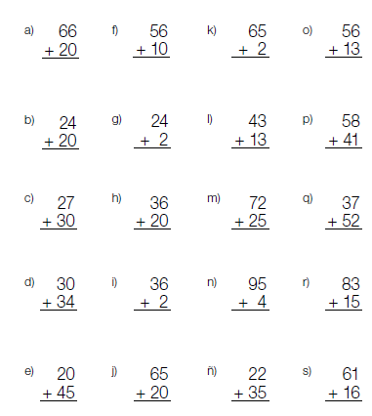



Miércoles, 22 de julio 2020

Adiciones verticales

1. Resuelve las adiciones con el algoritmo abreviado. Luego ordena y resuelve.

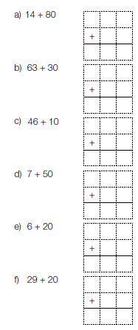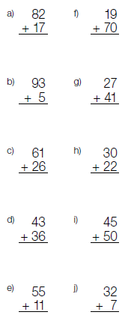



Miércoles, 22 de julio 2020

Sustracciones verticales

1. Resuelve las sustracciones con el algoritmo abreviado.

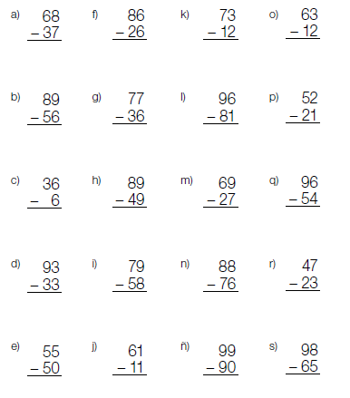



Miércoles, 22 de julio 2020

Sustracciones verticales

Ordena y resuelve las sustracciones con el algoritmo abreviado.



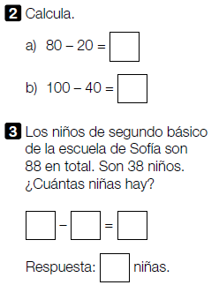

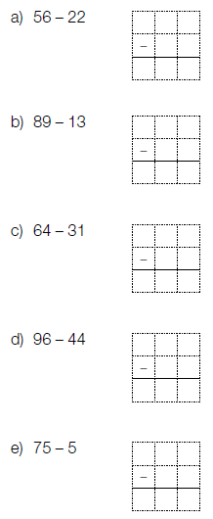



Miércoles, 22 de julio 2020

1. Colorea según las claves.

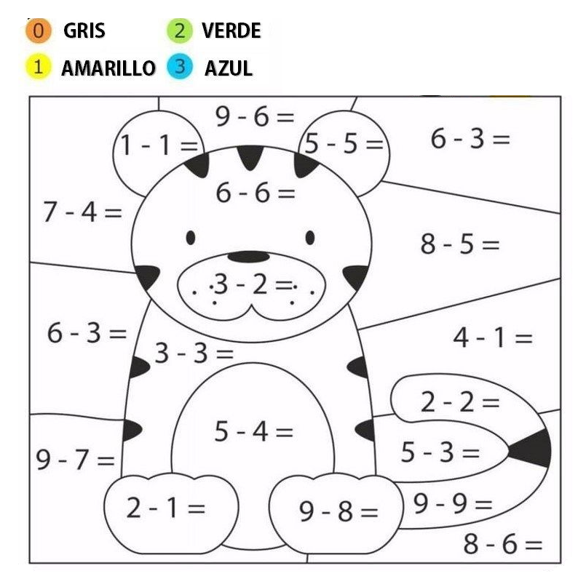



Miércoles, 22 de julio 2020

1. Continúa coloreando según las claves.

